ALLEGATO A

Aree ed elenco strade di applicazione dell’ordinanza

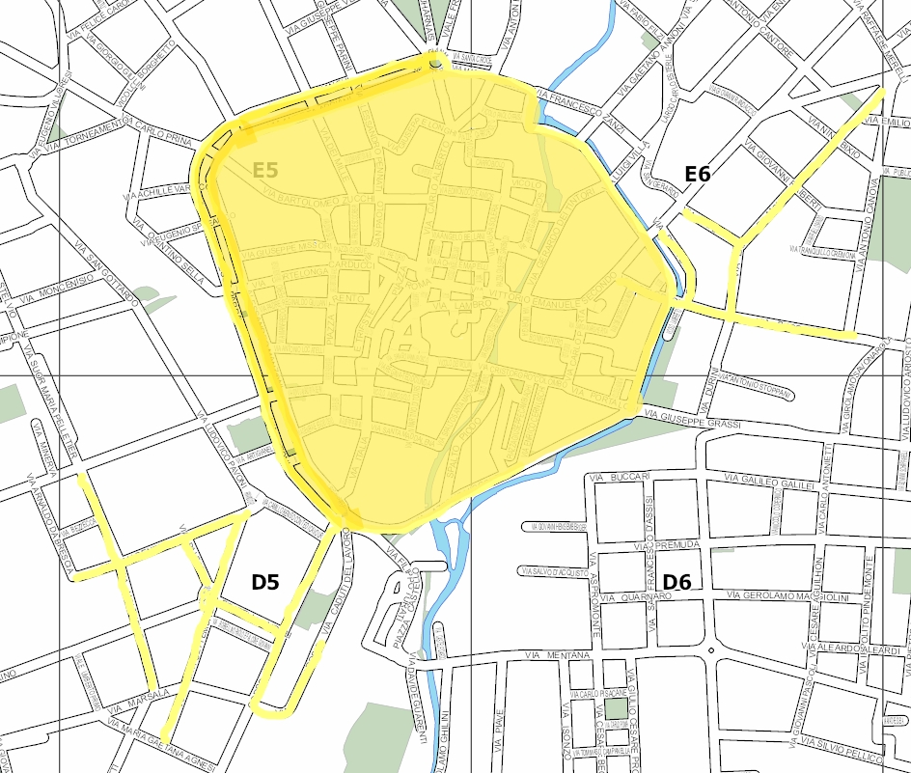

Elenco strade evidenziate in giallo - Comune di Monza
N. | Toponimo | Denominazione strada | Note
1 | Via | Aliprandi
2 | Vicolo | Ambrogiolo
3 | Via | Appiani Andrea
4 | Via | Arosio
5 | Vicolo | Bellani Angelo
6 | Via | Bellani Angelo
7 | Via | Bergamo
8 | Via | Cairoli fratelli
9 | Piazza | Cambiaghi
10 | Via | Camperio Manfredo
11 | Via | Campini Giuseppe Maurizio
12 | Via | Canonica Luigi
13 | Piazza | Carducci Giosuè
14 | Via | Carlo Alberto
15 | Piazza | Carrobiolo
16 | Vicolo | Carrobiolo
17 | Via | Cernuschi Enrico
18 | Piazza | Citterio
19 | Via | Cortelonga
20 | Piazzetta | Corticella
21 | Via | Crispi
22 | Via | Cristoforo Colombo
23 | Via | Dante Alighieri | Tratto compreso tra via Appiani e via Mosè Bianchi
24 | Via | D'Azeglio Massimo
25 | Via | De Amicis
26 | Vicolo | De' Gradi
27 | Via | De' Gradi
28 | Via | De Leyva
29 | Via | dei Mille
30 | Vicolo | dei Molini
31 | Vicolo | della Signora
32 | Via | della Signora
33 | Vicolo | della Torre
34 | Via | della Vittoria
35 | Piazza | Duomo
36 | Vicolo | Duomo
37 | Via | Enrico da Monza
38 | Via | Frisi Anton Francesco | Tratto compreso tra via D'Azeglio e via Carlo Alberto
39 | Vicolo | Frisi Paolo
40 | Via | Garibaldi Anita
41 | Piazza | Garibaldi Giuseppe
42 | Via | Gerardo dei Tintori
43 | Via | Giuliani Padre Reginaldo
44 | Via | Gramsci
45 | Piazza | Grandi Achille
46 | Piazza | Indipendenza
47 | Spalto | Isolino
48 | Via | Italia
49 | Vicolo | Lambro
50 | Via | Lambro
51 | Via | Locatelli Antonio
52 | Via | Longhi Giuseppe
53 | Via | Luini Bernardino
54 | Via | Magenta
55 | Via | Mantegazza Paolo
56 | Via | Manzoni Alessandro
57 | Via | Mapelli Achille
58 | Via | Martiri della Libertà
59 | Via | Mauri Giovan Battista
60 | Largo | Mazzini
61 | Corso | Milano | fino all'intersezione Via Agnesi-Via Arosio
62 | Via | Missori Giuseppe
63 | Via | Morigia Bonincontro
64 | Via | Mosè Bianchi
65 | Piazzetta | Motta Maria
66 | Via | Napoleone Bonaparte
67 | Via | Osio Generale
68 | Via | Palestro
69 | Via | Parini Giuseppe | Tratto compreso tra via Appiani e via Mosè Bianchi
70 | Via | Parravicini Gian Francesco
71 | Via | Passerella dei Mercati
72 | Via | Passerini Antonio Gambacorti
73 | Via | Pennati Alessandro
74 | Via | Pesa del Lino
75 | Via | Piermarini Giuseppe
76 | Spalto | Piodo
77 | Via | Porta Carlo
78 | Via | Porta Lodi
79 | Via | Pretorio
80 | Largo | Quattro Novembre
81 | Via | Regina Teodolinda
82 | Piazza | Roma
83 | Vicolo | Roma
84 | Via | Rossi Monsignore Paolo
85 | Via | San Giovanni Bosco
86 | Via | San Martino di Tours
87 | Piazzetta | San Maurizio
88 | Via | San Paolo
89 | Piazza | San Pietro Martire
90 | Spalto | Santa Maddalena
91 | Via | Santa Maddalena
92 | Via | Santa Margherita
93 | Via | Segantini
94 | Via | Solera
95 | Via | Spreafico Eugenio | Tratto compreso tra via Manzoni e via Parravicini
96 | Via | Talamoni Monsignore Luigi
97 | Piazza | Trento e Trieste
98 | Via | Umberto I
99 | Via | Venti Settembre
100 | Largo | Venticinque Aprile
101 | Via | Visconti
102 | Via | Vittorio Emanuele secondo
103 | Via | Volta Alessandro | Tratto compreso tra via Appiani e via Mosè Bianchi
104 | Via | Volturno
105 | Via | Zanatta
106 | Via | Zavattari Cristoforo e Franceschino
107 | Via | Zucchi Bartolomeo

